**Kitap Kazıma ve MongoDB’ye Verileri Kaydetme Projesi**

**1)Verilen Projenin Tanımı :**

Projenin amacı Python kullanarak belirlenen kitap alışveriş sitelerinden Python ile ilgili kitapların bilgilerini kazımaktır (web scraping). Kazınması gereken bilgilerin kolon isimleri title, publisher, writers ve price olmalıdır. Kazınan veriler

MongoDB’de depolanacaktır.

**2)Projede Kullanılan Teknolojiler:**

* Web kazıma için kullanılan kütüphane: Selenium
* Veritabanı yönetim sistemi: MongoDB
* Programlama dili: Python
* Python IDE: PyCarm

**3)Proje Kodlarının Açıklaması:**

* Gerekli Kütüphanelerin İmport Edilmesi

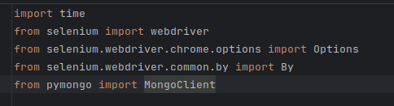

* Veritabanına bağlanma

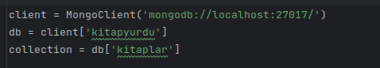

* Chrome Sürücüsünü Başlatma

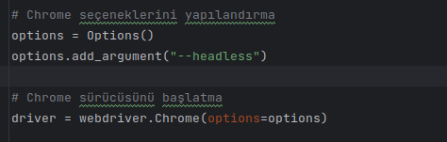

* Hedeflenen web sitesinin URL belirleme ve URL yönlendirme

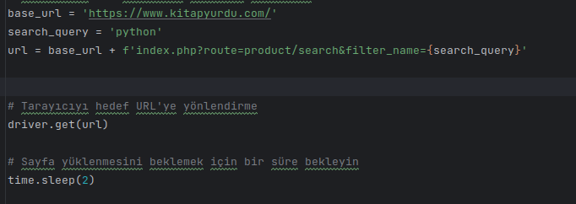

* Sayfa sayısını almak ve son sayfa numarasını bulma

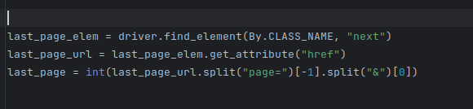

* Sayfalar üzerinden gezerek mongoDB ye kaydetme

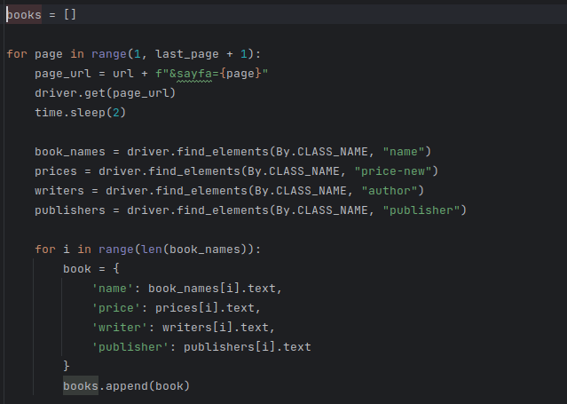

* Kitapları mongoDB kaydetme

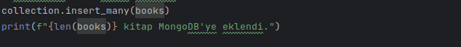

* Tarayıcıyı Kapatma



**4)Veritabanını Kontrol Etme:**

MongoDB Compass ile veritabanını kontrol etme.

